TNiG-3051型总镍在线自动分析仪
总镍在线自动分析仪是遵循国家环境保护标准设计的光学法重金属在线分析仪，应用于地表水、工业制程水和工业废水等水质中多种重金属元素的同时在线分析，所测重金属元素包括环保部《重金属污染综合防治“十二五”规划》中的一类和二类防控重金属项目。

测量原理：
水样被氧化剂过硫酸铵氧化，在碱性环境和指示剂（丁二酮肟）存在的情况下，与指示剂反应生成一种带色络合物，分析仪检测此颜色的变化，并把这种变化换算成总镍值输出来。生成的带色络合物量相当于总镍量。
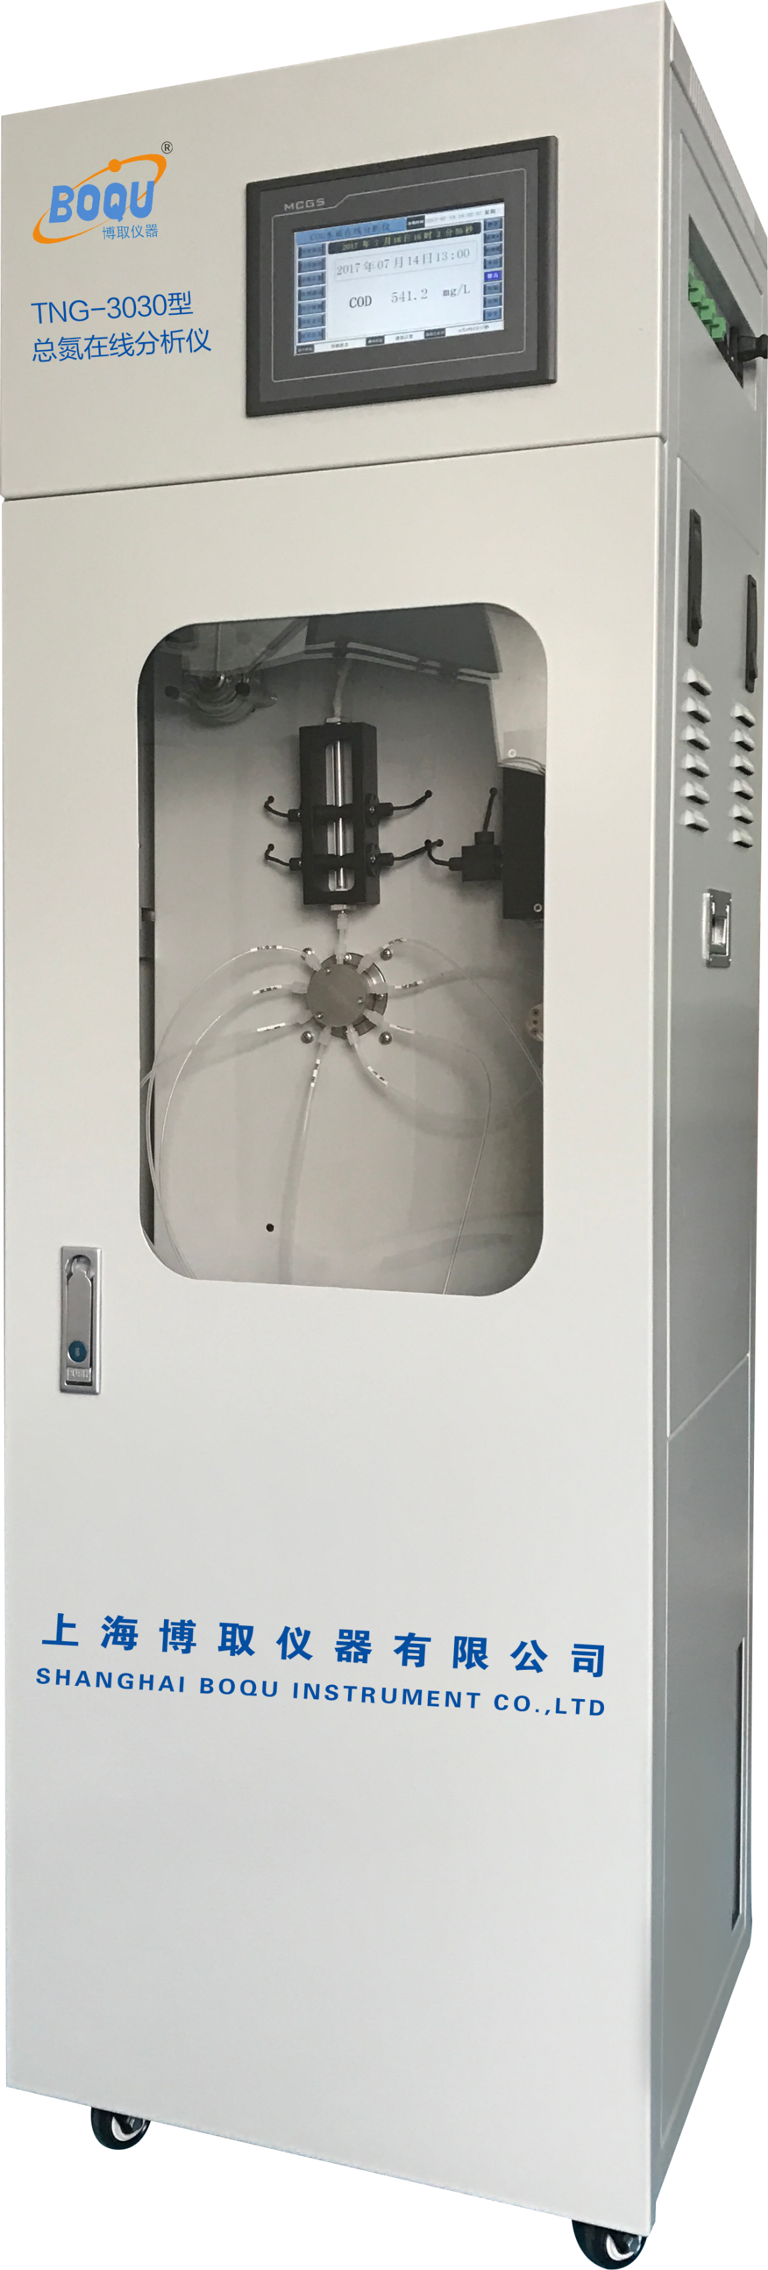
技术指标：
方法依据：丁二酮肟分光光度法
测量范围： 0.00-2.00 mg/L 0.10-10.00 mg/L；
准 确 度：≥0.2 mg/L时，不超过±10%；
＜0.2 mg/L时，不超过±0.02 mg/L。
重 复 性： 不超过±5%；
稳 定 性： 24h内≤±10%；
测量周期： 最小测量周期为30分钟，
可在5～120min任意修改显色时间
采样周期： 时间间隔（10～9999min任意可调）和整点测量模式；
校准周期： 1～99天任意间隔任意时刻可调；
输 出： 4~20mA(2路) RS232、RS485；
环境要求： 温度可调的室内，建议温度+5～28℃；湿度≤90%（不结露）；
电 源：AC220±10% V，50±10% Hz，5A；
尺 寸：高1570×宽500×深450 mm；
其 他：异常报警和断电不会丢失数据，触摸屏显示及指令输入；异常复位和断电后来电，仪器自动排出仪器内残留反应物，自动恢复工作状态。

